P E R P U S T A K A A N
SEKOLAH TINGGI AGAMA
KRISTEN NEGERI TORAJA
Tgl. Terima | y -
No. Induk
Ne. Kias
Dibeli/
Hadiah dari
Terima dari

! Harga :
SKRIPSI
Diajukan kepada Sekolah Tinggi Agama Kristen Negeri (STAKN) Toraja untuk Memenuhi
Salah Satu Persyaratan Akademik guna Memperoleh
Gelar Sarjana Agama ( S.Ag)
OLEH:
YETTI
NIRM : 20123503
SEKOLAH TINGGI AGAMA KRISTEN NEGERI
(STAKN) TORAJA
2016
HALAMAN PERSETUJUAN
Judul : Analisis Pola Kepemimpinan Kepala Lembang Randanan Kecamatan
Mengkendek, Kabupaten Tana Toraja.
Diajukan oleh:
Nama : Yetti
Nirm : 20123503
Jurusan : Kepemimpinan Kristen
Setelah dikonsultasikan, dikoreksi, diperbaiki sesuai dengan saran dari dosen
pembimbing, maka sudah layak untuk mengikuti ujian Skripsi di Sekolah Tinggi
Agama Kristen Negeri (STAKN) Toraja.
Mengkendek, 7 November 2016
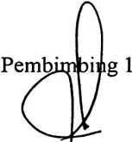
Salmon Pamantung, M.Th
NIP: 197607272006041001
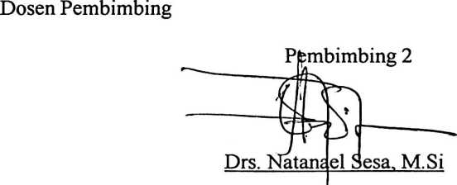
NIP:195207111978031002
ii

HALAMAN PENGESAHAN
Judul Skripsi :Analisis Pola Kepemimpinan Kepala Lembang Randanan Kecamatan
Mengkendek Kabupaten Tana Toraja.
Disiapkan oleh:
Nama: Yetti
Nirm: 20123503
Jurusan: Kepemimpinan Kristen
Dosen Pembimbing: 1. Salmon Pamantung, M,Th
2. Drs. Natanael Sesa, M.Si
Telah dipertahankan oleh penulisnya di depan Panitia Ujian Sarjana (SI) Sekolah Tinggi Agama
Kristen Negeri (STAKN) Toraja dan telah di Yudisium pada tanggal 19 Desember 2016, dengan Predikat
Kelulusan MEMUASKAN.
Mengkendek, November 2016
Dosen Penguji

unga, M.Pd
2011011009
Pen
Theo Dedy
NIP. 19841
Panitia Ujian
Ketua"
NIP. 197704122006041002

Toraja
ntung, M, Th
Penguji II
NIP. 198105062006041003
Sekretaris
NIP. 198105062006041003
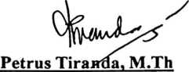
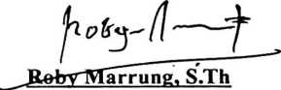
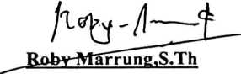
ABSTRAK
Yetti, 20123503, Tahun 2016 menyusun skripsi dengan judul: Analisis
Pola Kepemimpinan Kepala Lembang Randanan Kecamatan Mengkendek
Kabupaten Tana Toraja. Dibawah bimbingan Bapak Salmon Pamantung M.Th
dan Bapak Drs. Natanael Sesa, M.si.
Penulis membahas topiK ini, karena dalam pola kepemimpinan Kepala
Lembang Randanan belum dinampakkan secara maksimal sebagaimana dalam
organisasi kepemimpinan.
Olehnya itu, penulis merasa sangat penting untuk melihat dan mengkaji
lebih jauh masalah tersebut, seperti dalam tulisan ini. Metode yang penulis gunakan
dalam tulisan skripsi ini yakni metode penelitian kualitatif yang meneliti sumber-
sumber yang berkaitan dengan topik tersebut, dan juga melalui wawancara dan
observasi.
Berdasarkan penelitian yang terjadi dilapangan, pola kepemimpinan Kepala
Lembang Randanan sudah ada, namun hal tersebut belum menampakkan secara
maksimal pola kepemimpinan dalam hal menggerakkan, memotivasi, dan
memperhatikan siapa yang dipimpinnya sehingga kepemimpinan terasa kaku dan
tidak ada perkembangan dalam organisasi atau lembaga tersebut.
Pada akhir tulisan ini, penulis berharap bahwa setiap pembaca dapat
memperoleh gambaran tentang pola kepemimpinan, karena dengan adanya pola
kepemimpinan yang efektif dapat membawa organisasi secara terarah untuk
mencapai sebuah tujuan dengan baik.

